MOTION
Till kommunalfullmäktige
Säkrare tillgång till Dalparken
Bakgrund
Vi har en jättefin lekpark i Dalparken. Den används flitigt av barn och vuxna i olika åldrar där det dessutom finns en stor gräsmatta för fritidsaktiviteter. Dessvärre är inte alla ingångar till parken säkra för varken barn eller vuxna.
Det finns 6 ingångar till parken.
- Övergångsstället över Turingeleden med ljussignaler nere vid Oxbacksleden.
- Tunneln under Oxbacksleden.
- Kringelvägen parallellt med Oxbacksleden.
- Flaskhalsövergångsstället vid Dalkiosken.
- Rampen från Dalgatan.
- Trappan ner från det två övergångsställena i korsningen Dalgatan Holmfastvägen/Turingeleden.
Ingång 1-4 är ganska säkra men ingång 5 ger en hel del spring för barn som har bråttom och det är inte heller något övergångsställe. Nu är det 30 på gatan men något som få verkar respektera. Ingång 6 är däremot ganska osäker med den stora trafikmängd som passerar korsningen. Denna bör ses över och åtgärdas.

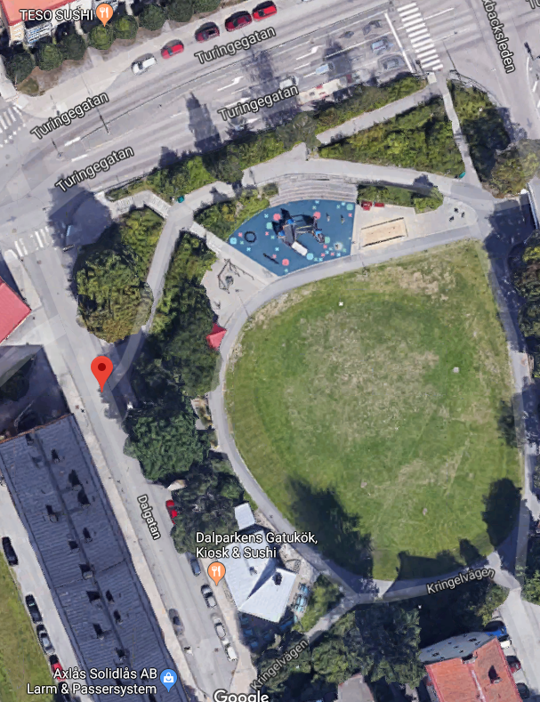
6
5
4
3
2
1

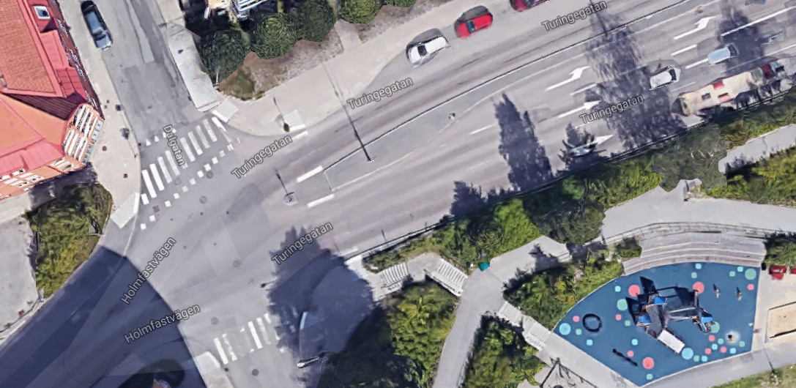
När bilar kommer från Holmfastvägen och passerar Dalgatan så blir det just framför övergångsstället 2 filer av en på Holmfastvägen. Längre ner före korsningen med Ängsgatan/Oxbacksleden blir det 3 filer.
Detta renderar ofta i att en bil stannar för att släppa över gångtrafikanter över Turingeleden och bilar kör glatt om på vänster sida. Om den stannade bilen är större så skymmer den gångtrafikanten vilket kan orsaka en alvarlig olycka.
Förslag
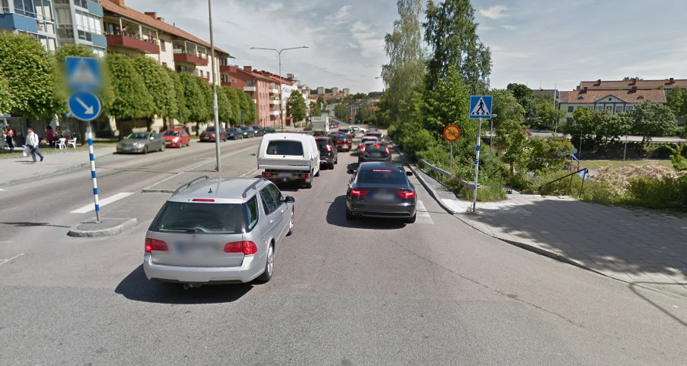
Refugen bör breddas så att det blir 2 filer först efter att man passerat övergångsstället.

Motivering
Det innebär ingen märkbar förändring av kapaciteten och är en mycket billigare och enklare lösning än fler ljussignaler. Turingeleden upp mot Dalgatan är bara en fil. Hela Holmfastvägen är bara en fil utom just vid övergångsstället där den byter namn till Turingeleden.
Bedömning
Kostnaden och den tekniska insatsen för att bredda refugen är försumlig jämfört med trygghetsfaktorn detta skulle innebära för dem som använder parken. Samt för alla andra som bara vill korsa Turingeleden.

Kommunfullmäktige
Fullmäktige ska bevilja motionen och ge samhällsbyggnadskontoret i uppdrag att snarast möjligt bredda refugen så att endast en fil passerar övergångsstället.
Södertälje den 29 april 2019

Sign:______________________
Namnförtydligande
Joakim Granberg
Motionen framtagen av Ralph Andersson – Tekniska nämnden (RP).

